様式第1号（第4条関係）

三島市ＳＤＧｓ宣言書

年 月 日
フリガナ
事業者名
フリガナ
代表者役職・氏名
所在地
ＴＥＬ |  |  | ＦＡＸ
ホームページURL
ＳＤＧｓの取組状況 | ☐ 取り組んでいる ／ ☐ 今後取り組む予定
目指すＳＤＧｓ  のゴール  【複数選択可】  ※ゴールの下の☐に「✔」を入れてください。 | 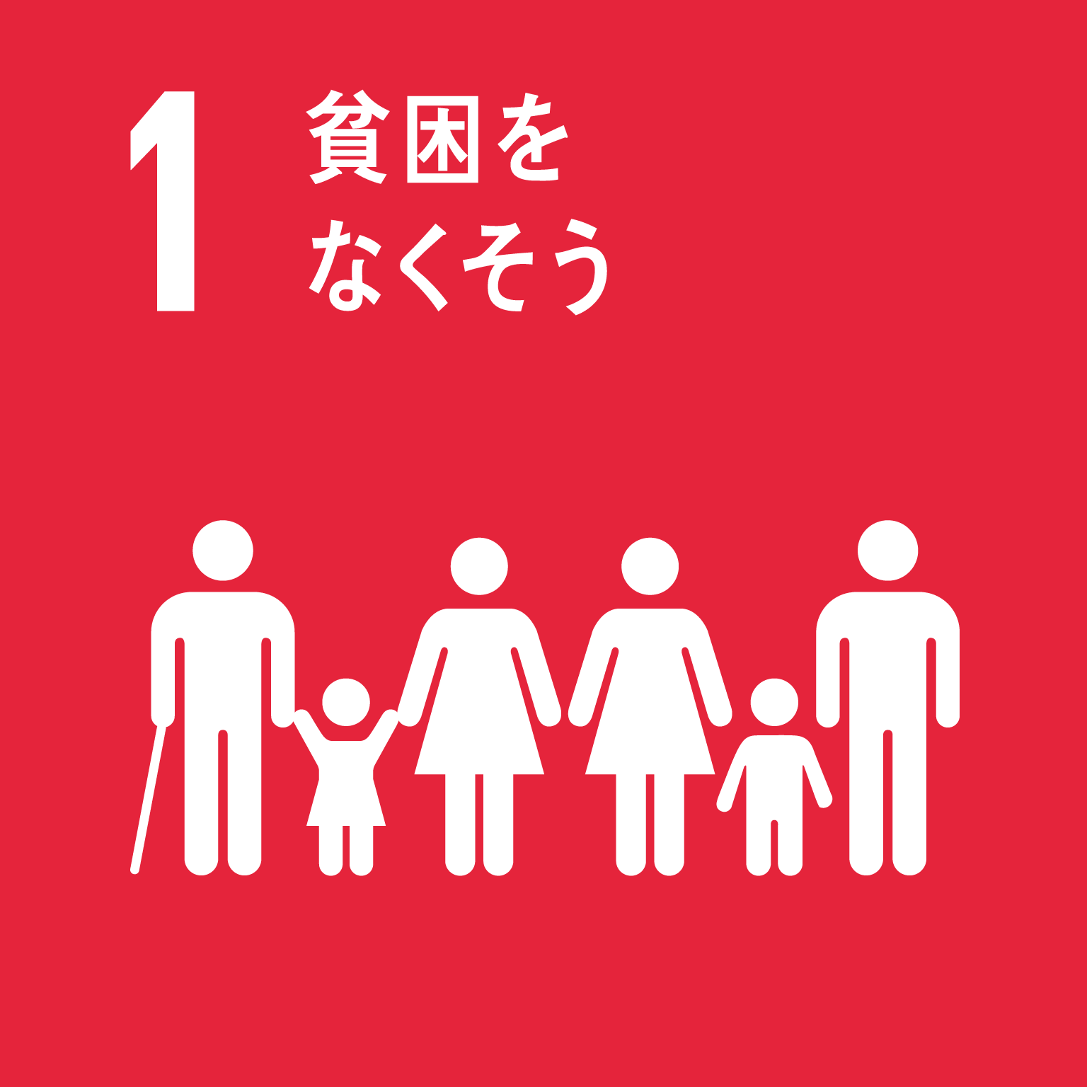 |  |  | 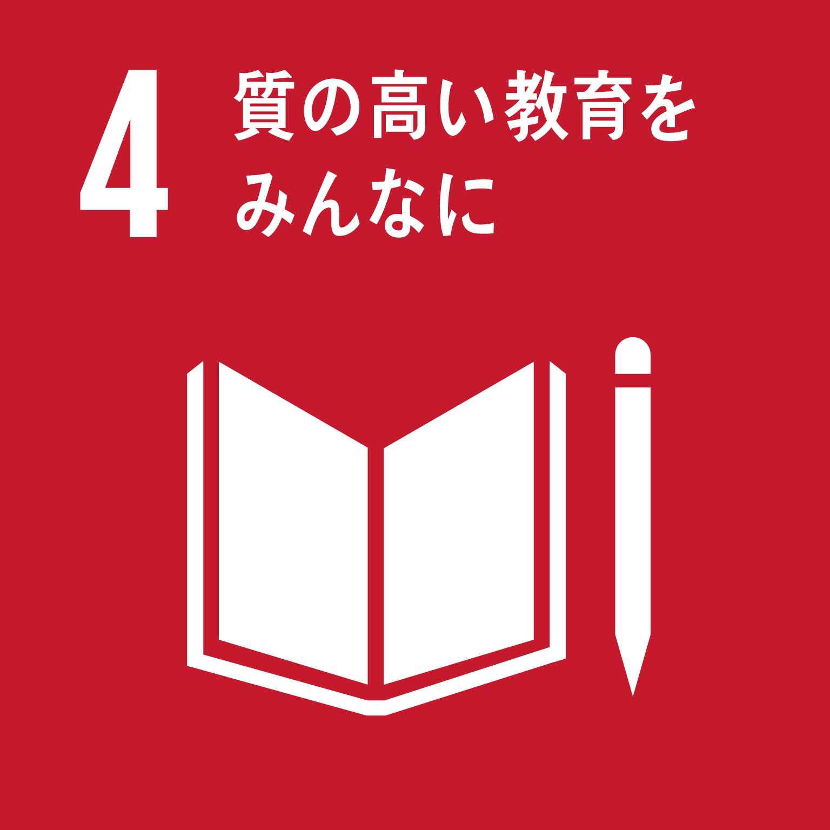 |  | 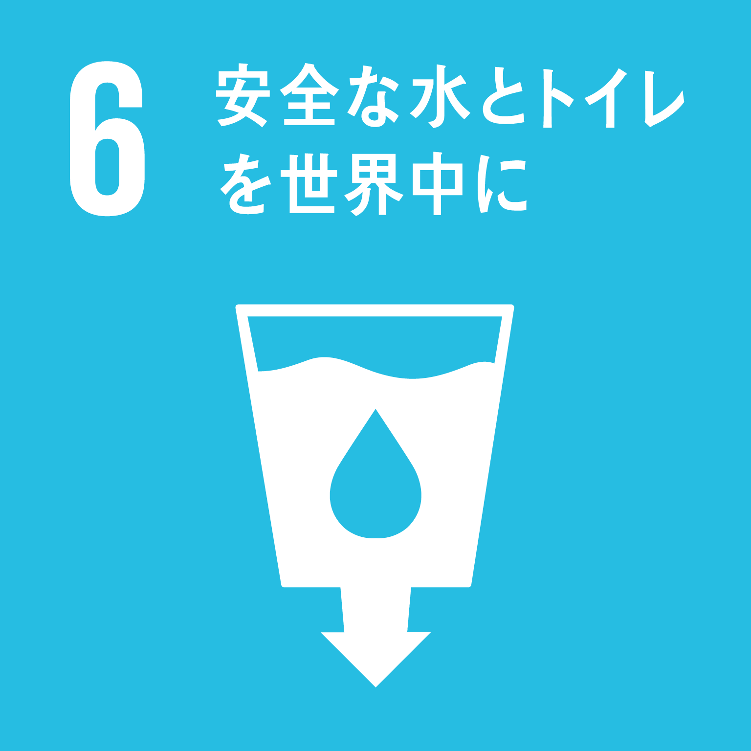
目指すＳＤＧｓ  のゴール  【複数選択可】  ※ゴールの下の☐に「✔」を入れてください。 | ☐ | ☐ | ☐ | ☐ | ☐ | ☐
目指すＳＤＧｓ  のゴール  【複数選択可】  ※ゴールの下の☐に「✔」を入れてください。 |  | 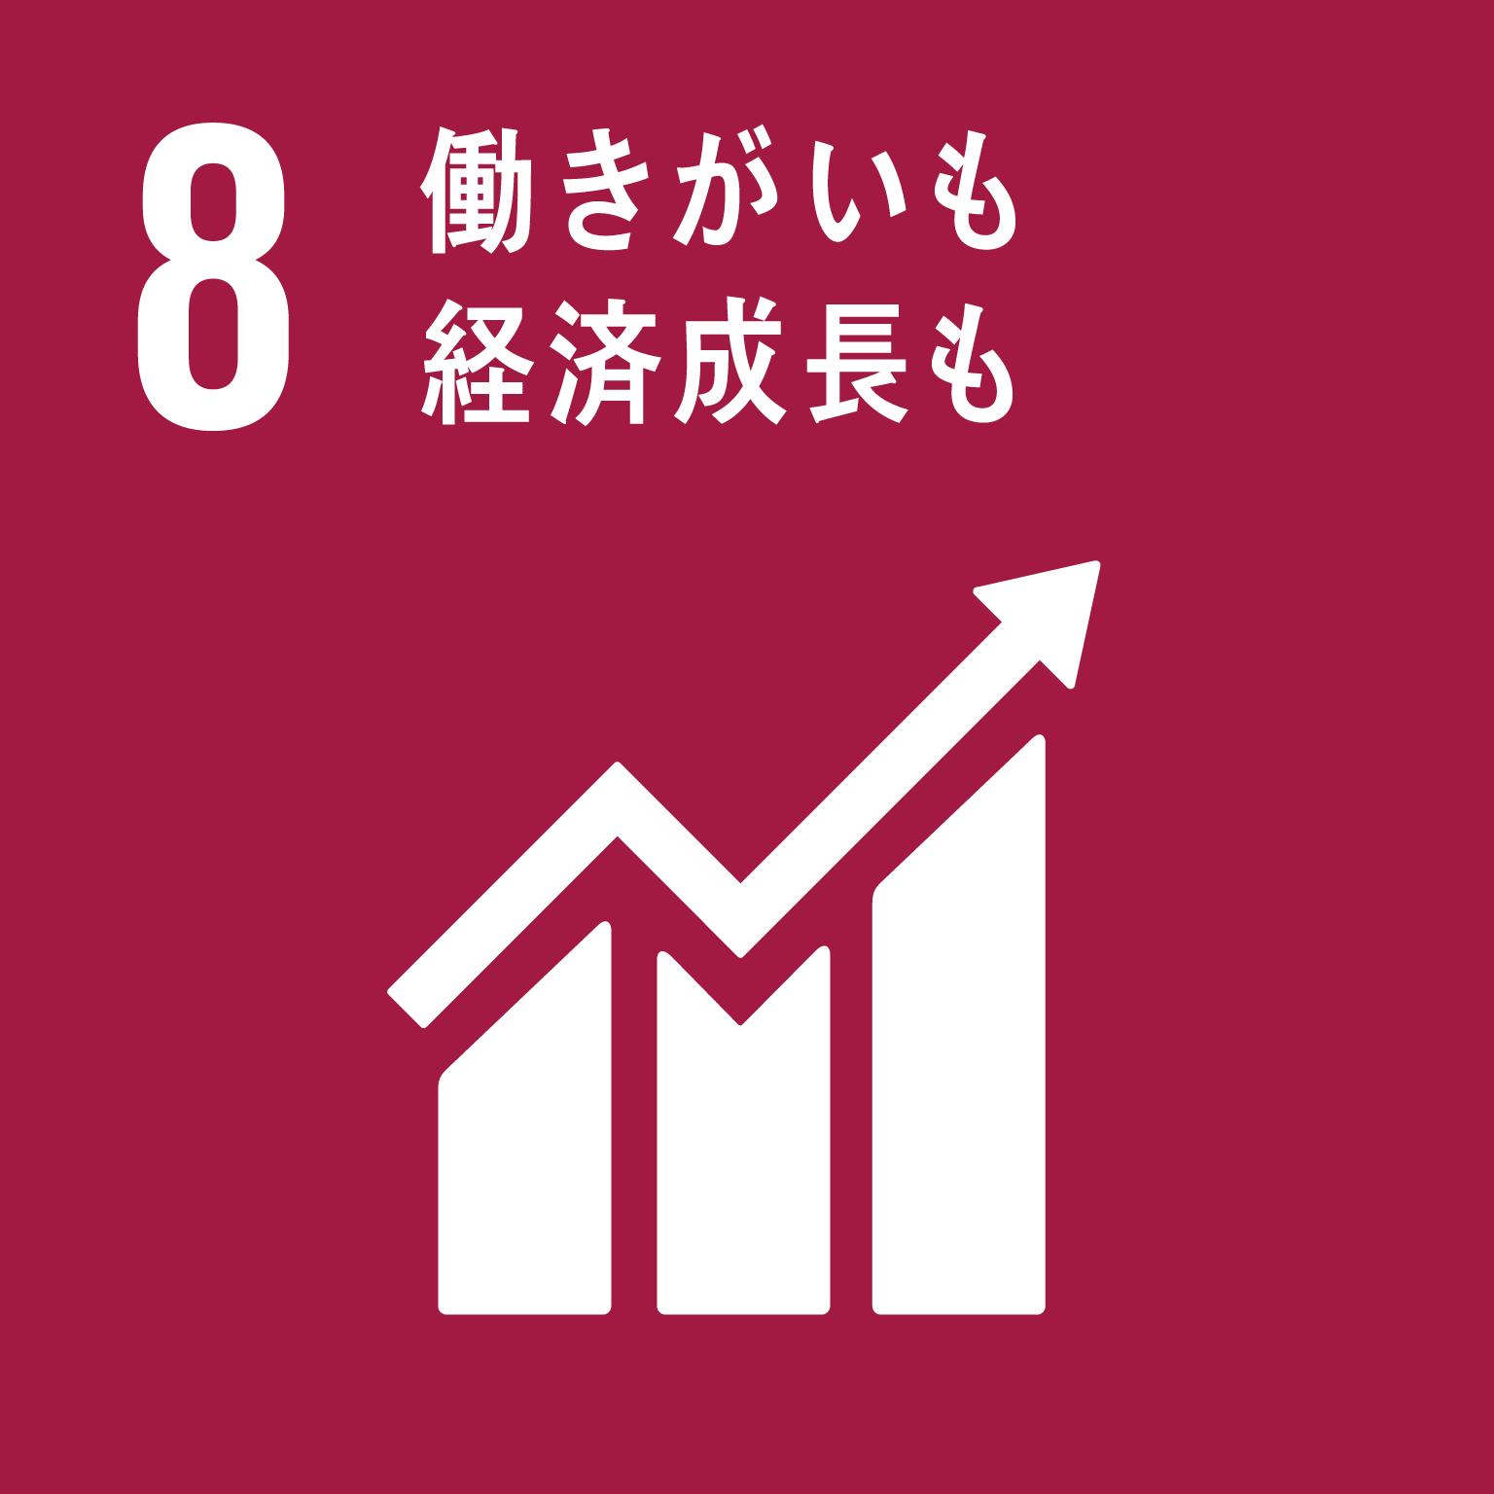 |  |  | 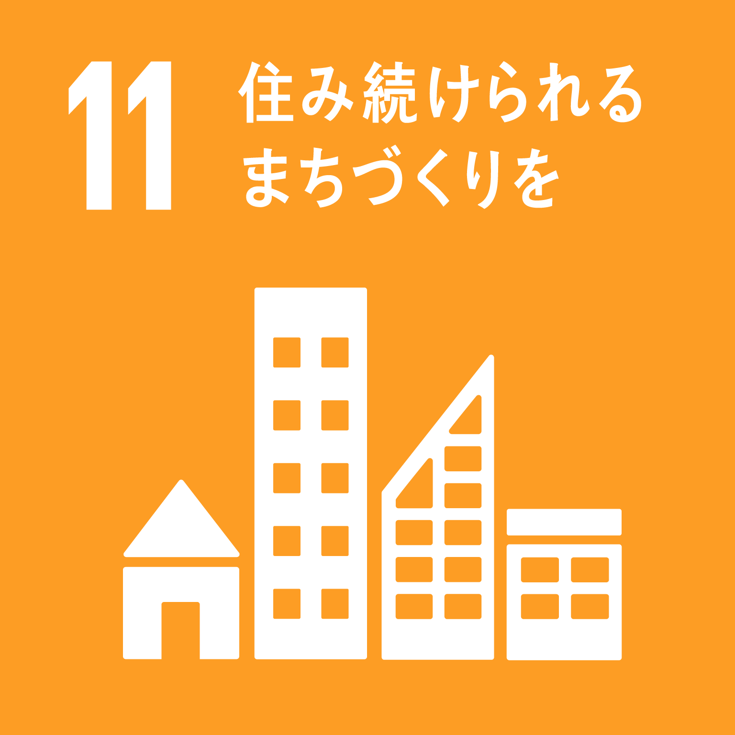 | 
目指すＳＤＧｓ  のゴール  【複数選択可】  ※ゴールの下の☐に「✔」を入れてください。 | ☐ | ☐ | ☐ | ☐ | ☐ | ☐
目指すＳＤＧｓ  のゴール  【複数選択可】  ※ゴールの下の☐に「✔」を入れてください。 |  | 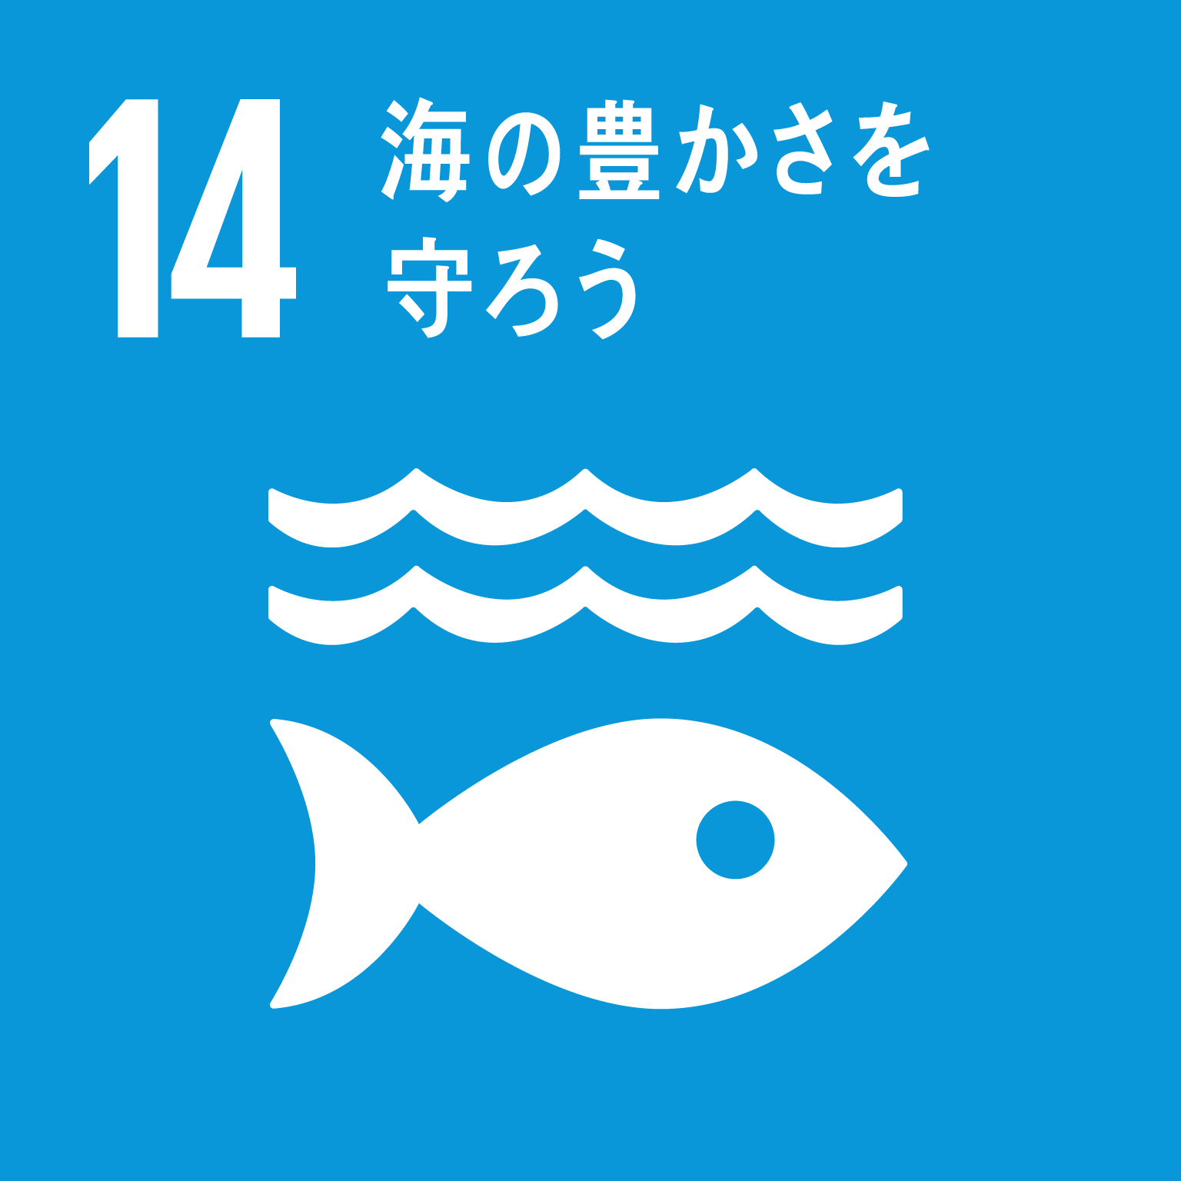 |  |  |  | 
目指すＳＤＧｓ  のゴール  【複数選択可】  ※ゴールの下の☐に「✔」を入れてください。 | ☐ | ☐ | ☐ | ☐ | ☐
ＳＤＧｓ宣言  ＳＤＧｓ達成のための取り組み内容  （予定も可）  ※定量的で客観的な目標指標を設定できる場合は記載をお願いします。  （例：月〇回以上、〇％削減等） | （自由記載欄）※市公式ＨＰに掲載します（概ね300文字で記入してください）。
事業者の概要  ＰＲ等 | ※市公式ＨＰに掲載します（概ね250文字で記入してください）。  ※掲載文は事務局で調整させていただくことがありますのでご了承ください。
同意事項  ※同意のうえ、☐に「✔」を入れてください。 | ☐ 三島市及び多様なステークホルダーとの連携、協働・協力を心掛け  ＳＤＧｓの普及促進に取り組みます。  ☐ 目指している（今後目指そうとしている）ＳＤＧｓのゴールを明確にし、地域課題の解決に取り組みます。  ☐ ＳＤＧｓ宣言の対象者の要件を満たしています。  ☐ 三島市公式ＨＰにＳＤＧｓ宣言書の内容を掲載することに同意します。  ☐ 三島市が納税状況を調査し、確認することに同意します。
※ 記載事項が枠内に記入しきれない場合は、別紙（自由様式）に記入し、ＳＤＧｓ宣言書と併せて提出してください。

【任意提出書類】
写真、取り組みのイメージ図、会社・団体のロゴなどをデータで提出してください。三島市公式ＨＰへの掲載に使用させていただきます。

